Роль ведущего

на празднике в детском саду.

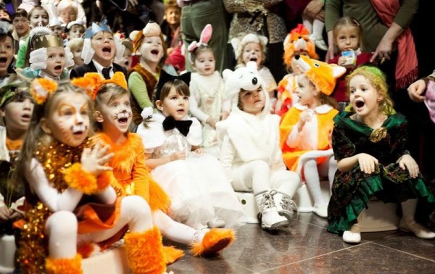

Роль ведущего очень ответственна. Ведущий – это лицо, которое руководит праздничным утренником, объединяет все элементы праздника в органическое целое, поясняет детям происходящее, является связующим звеном между зрителями и исполнителями. От ведущего в большой степени зависит настроение детей на празднике, заинтересованность исполняемой программы.
Основная задача ведущего – тщательно готовиться к выполнению своих обязанностей. Ведущий должен хорошо знать программу утренника, должен знать песни, пляски, игры детей и в случае необходимости помочь детям при исполнении танца или инсценировки.
Перед утренником ведущий должен разложить все атрибуты, необходимые по сценарию, проверить их количество, поставить нужное число стульчиков.
На утреннике ведущий должен держаться свободно, естественно. Он не должен быть многословен. То, что нужно сообщить детям, должно быть изложено просто и понятно. Очень оживляет речь ведущего уместная шутка, вопрос к детям, к воспитателям, гостям (например: Вы не видели как наши малыши пляшут с платочками?»)
На утреннике надо говорить достаточно громко, отчетливо и выразительно. Ведущий не только сообщает какие песни, танцы будут исполнены, но и разъясняет происходящее. Утренник должен быть проведен в хорошем темпе. Растянутость выступления и паузы - утомляют ребят.
Ведущий должен быть находчивым! На утреннике могут возникнуть непредвиденные моменты (дети не успели переодеться, изменился состав исполнителей, несвоевременно появился персонаж, пропустили музыкальный номер и др.). В таких случаях ведущий должен быстро найти выход из затруднительного положения (шутки, загадки, приобщение зрителей к разрешению затруднений).
Необходимо ведущему научиться организованно заканчивать праздник! После угощения - поблагодарить гостя (взрослый персонаж), попрощаться с ним, обязательно напомнить по какому поводу все собрались в зале (еще раз поздравить всех с праздником), предложить детям выйти из зала организованно (если не предусмотрен сценарием другой вариант) т.е. встать друг за другом или парами и выйти под музыку, а не бежать к родителям
Воспитатель, не выступающий в каких-либо ролях, находится с детьми своей группы. Он поет и танцует вместе с детьми. Воспитатель так же должен хорошо знать программу и весь ход праздника и отвечать за порученный ему участок работы (подготавливает атрибуты, детали костюмов, вовремя переодевает детей, при необходимости поправляет костюмы).
Большое удовольствие доставляет детям сольные и групповые выступления воспитателей (песни, танец, персонаж). Взрослые персонажи так же участвуют в играх и танцах (встают в пары с детьми)
Костюмы для праздника берутся воспитателями заблаговременно, чтобы была возможность все проверить: постирать, подшить, изготовить недостающие детали. Если родителям поручается сшить или украсить костюм, приготовить атрибуты, родители должны принести их заранее, чтобы воспитатели могли проверить их, иначе на празднике может случится, что резинки на шапочках петрушек - порвутся, атрибуты сломаются и пр.
Праздник окончен, но праздничные впечатления еще долго живут в памяти детей. Они делятся ими со своими товарищами, воспитателями, родителями, отражают их в своих играх, рисунках, лепке. Воспитатель стремиться закрепить наиболее красочные впечатления, связанные с тематикой праздника. Дети повторяют полюбившиеся танцы, песни, действия отдельных персонажей. Можно, так же, провести закрепляющее музыкальное занятие, (оставить оформление праздника, детали костюмов, атрибуты для игр, и предложить вспомнить, что им понравилось, обменяться впечатлениями. Некоторые выступления можно повторить 2-3 раза со сменой исполнителей). Можно выступить с праздничными номерами перед детьми младших групп.
Родители тоже могут принять участие в подготовке праздников: помочь в украшении помещения, оформления стенной газеты, изготовлении костюмов, в исполнении небольших ролей или чтении стихов, исполнении музыкальных номеров со своими детьми.
Родители – желанные гости на празднике. Заведующая и выделенный ему в помощь воспитатель (родитель) приветливо встречают гостей и размещают их в зале. Родителей обязательно необходимо предупредить о том, что нужно принести сменную обувь. После утренника воспитатели предлагают родителям записать свои впечатления в «Книге отзывов»
Хорошо проводить обсуждения прошедшего праздника на пед. совещании, где обсуждаются положительные моменты праздника и допущенные ошибки.

